ភាពមិនប្រក្រតី​នៃ​ភាពសើម​នៅ​លើ​ទន្លេ​មេគង្គ ក្នុង​អំឡុង​រដូវ​មូសុង​ឆ្នាំ​២០១៩
ការវិភាគលម្អិត​សន្ទស្សន៍ភាពសើមប្រចាំខែ ពីខែ​ឧសភា ដល់​ខែ​តុលា ឆ្នាំ​២០១៩
ដោយ Alan Basist នៃ
Eyes on Earth, Inc.
និង
Claude Williams
Global Environmental Satellite Applications, Inc.
ថ្ងៃទី១៩ ខែមេសា ឆ្នាំ​២០២០

ចំណុចសំខាន់ៗ​នៃ​ឯកសារនេះ ៖

សន្ទស្សន៍ភាពសើម (WETNESS INDEX)
សន្ទស្សន៍ភាពសើម រួមបញ្ចូល៖ (១) សំណើម​ដី​នៅកម្រិត​ខាង​លើ (២) ទឹក​ដែល​ពូនផ្ដុំ​ហូរចូលទៅក្នុង​អាង(ទន្លេ)​របស់​ពិភពលោក (៣) ពំនូក​ព្រិល​ដែលរលាយ (៤) បឹង និង​វាលភក់ល្បប់ (៥) ទឹក​នៅលើ​គម្រប​ស្លឹករុក្ខជាតិ និង (៦) ទឹកភ្លៀង ។ សន្ទស្សន៍​ភាព​សើម គឺ​ជា​មុខងារ​ប្រូបាប៊ីលីតេ​​ដែលតម្លៃ​រំពឹងទុក គឺ​ប្រហែល ០,៥០ (៥០%) ។ តម្លៃ​ដែល​ទាប​ជាង ០,៥០ មានន័យថា កាន់តែស្ងួតខ្លាំងឡើង​ជាង​ការរំពឹងទុក ចំណែក​តម្លៃ​លើ ០,៥០ មានន័យថា សើមជាង​ការរំពឹងទុក ដោយប្រៀបធៀប​នៅលើ​អាកាសធាតុវិទ្យា​រយៈពេល ២៧ឆ្នាំ (ឆ្នាំ​១៩៩២-ឆ្នាំ​២០១៨) ។
ខ្សែ​គំនូស​ក្រាហ្វ (Plot Legend)
នៅក្នុង​គ្រប់​ខ្សែ​គំនូស​ក្រាហ្វ​ (plots) ទាំង​អស់​ខាងក្រោមនេះ ភាពមិនប្រក្រតី​ពណ៌​ក្រហម​ក្រមៅ មានន័យថា ឱកាស​មាន​តិចជាង ៥% ដែល​កម្រិត​ខាងលើ​នៃ​សំណើម​ដី​នឹង​ស្ងួត​បែបហ្នឹង។ ពោល គឺ​ឱកាស​មាន ១ លើ ២០ ដែល​ដី​នឹង​ស្ងួត​បែប​នេះ នៅ​លើ​ទីតាំង​នោះ និងពេលវេលានោះនៃ​ឆ្នាំ ។ ផ្ទុយទៅវិញ ពណ៌​ស្វាយ (លើស .៩៥) មានន័យថា ៩៥% នៃ​ពេលវេលា គឺវា​ស្ងួត ឬអាច​និយាយ​មួយ​បែប​ទៀត គឺមានតែ ៥% ប៉ុណ្ណោះ ដែល​ដី​សើម​នៅទីតាំងនោះ និង​នៅពេលវេលា​នោះ​នៃ​ឆ្នាំ ។
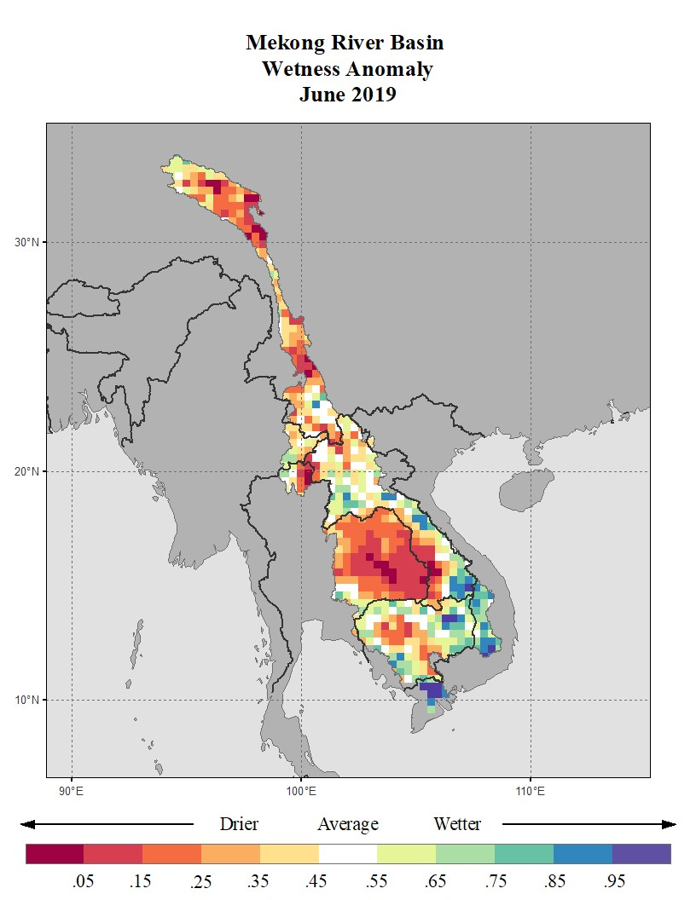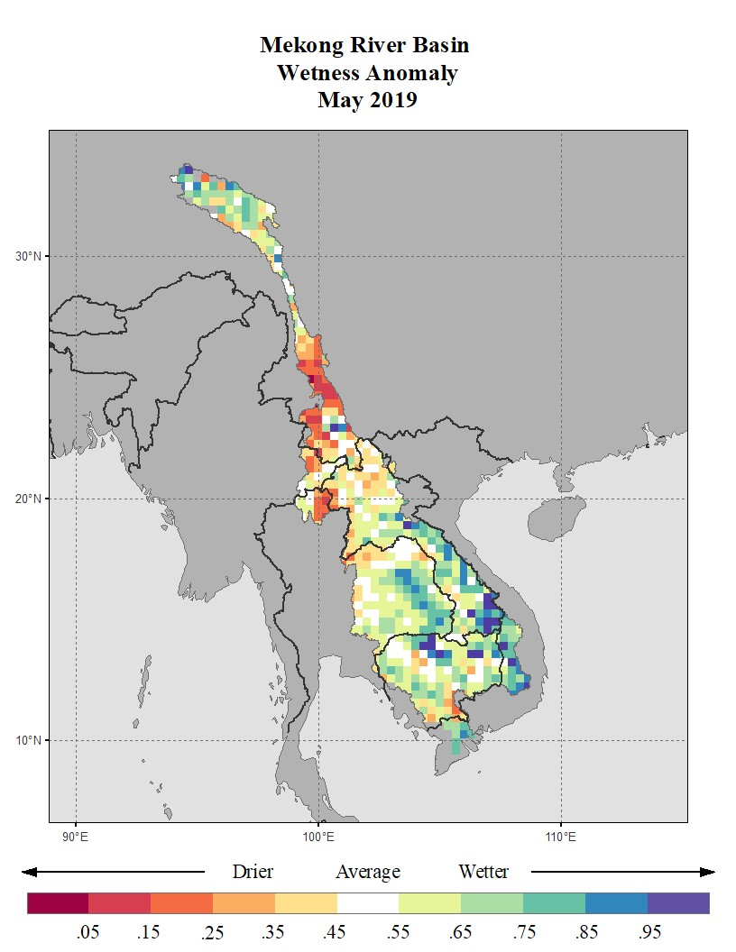
នៅខែឧសភា ទន្លេ​នៅផ្នែក​ខាងលើ​មាន​ភាព​សើម​ពី​មធ្យម​ទៅលើ​មធ្យមបន្តិច ។ ភាពសើម​ គឺ​មួយភាគធំ ជាលទ្ធផល​នៃ​ព្រិល​និង​ផ្ទាំង​ទឹក​កក​ដែលរលាយ នៅអត្រាមួយដែល​លឿន​ជាង​ធម្មតា។ ផ្ទុយទៅវិញ តំបន់ជ្រោះជ្រលង និង​អាងទន្លេ​ដែល​ភ្ជាប់ទៅទិសខាងលិច មាន​ស្ថានភាព​ផ្ទៃខាងលើ​ស្ងួតជាង​មធ្យម។ ការបូកបញ្ចូលគ្នា​នូវ​ភាពមិនប្រក្រតី​វិជ្ជមាន​បន្តិច​នៅ​អាងទន្លេង​ផ្នែក​ខាងលើ ជាមួយនឹង​តម្លៃ​ក្រោមការរំពឹងទុក​បន្តិច​នៃ​អាង​ទន្លេ​ផ្នែក​ខាងក្រោម បង្ហាញថា ភាព​សើម​នៅ​លើ​តំបន់ធំទាំងមូល គឺ​ស្ថិតក្រោម​កម្រិត​មធ្យមបន្តិច ។ នៅខាងក្រោម​នៃ​ស្ថានីយ​វាស់ មាន​ភាពសើម​ប្រហែល​មធ្យម នៅក្នុង​ប្រទេស​ឡាវ និងថៃ ដោយ​ក្នុងនោះមាន​ខ្សែ​បូ​នៃ​ភាពសើម​លើស​កម្រិតមធ្យម កាត់ចុះទៅក្រោម​ចំ​កណ្ដាល​ប្រទេសថៃ។ អាងទន្លេ 3 S មានភាពសើម​ជាង​មធ្យម។ ទន្លេសាប និង​ភាគ​ច្រើន​បំផុត​នៃ​កម្ពុជា មានកម្រិតក្បែរ​មធ្យម ដោយ​ភាគ​ខាង​ជើង​នៃ​ប្រទេសនេះ មានភាព​មិនប្រក្រតី​វិជ្ជមានច្រើនជាង។ | នៅខែមិថុនា មានភាពរាំងស្ងួត​ខុសប្លែក នៅ​អាង​ទន្លេ​មេគង្គ​ផ្នែក​ខាងលើ និង​ភាពមិនប្រក្រតីអវិជ្ជមានគ្របដណ្ដប់​លើ​តំបន់​ទាំងមូល ។ ភាពមិនប្រក្រតីរាំងស្ងួតមានកម្រិត​ខ្ពស់​ខ្លាំង​បំផុតនៅក្នុងតំបន់ពីរ​ខុសគ្នា គឺ​តំបន់​ផ្នែក​ខាងលើ​នៃ​ទន្លេ និង​តំបន់ជ្រលង​នៅផ្នែកខាងក្រោម។ នៅក្បែរ​ស្ថានីយ មានតំបន់​តូច​មួយ ដែលមានភាពសើម​នៅផ្ទៃខាងលើ​ស្ងួតជាង​កម្រិត​មធ្យម ។ នៅផ្នែកខាងក្រោម​នៃស្ថានីយ ភាពមិនប្រក្រតីរាំង​ស្ងួត​ដែលមានផ្ទៃធំ កើតឡើង​នៅ​លើ​ដី​កសិកម្ម (វាលស្រែ) នៃ​ប្រទេសថៃ រួមជាមួយនឹង​តំបន់រាំងស្ងួត​តូចមួយ នៅក្នុង​ប្រទេស​កម្ពុជា នៅជុំវិញ​ទន្លេសាប ។ នៅក្នុង​អាង​ទន្លេ 3 S ភាពសើម​មានកម្រិត​លើមធ្យម ។

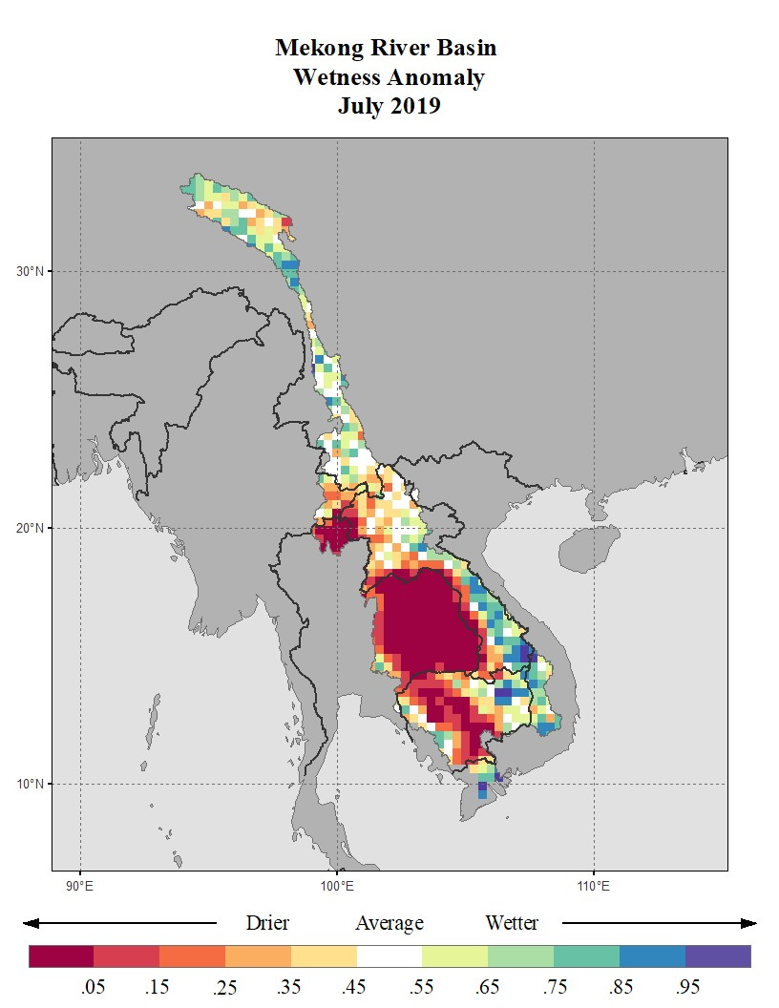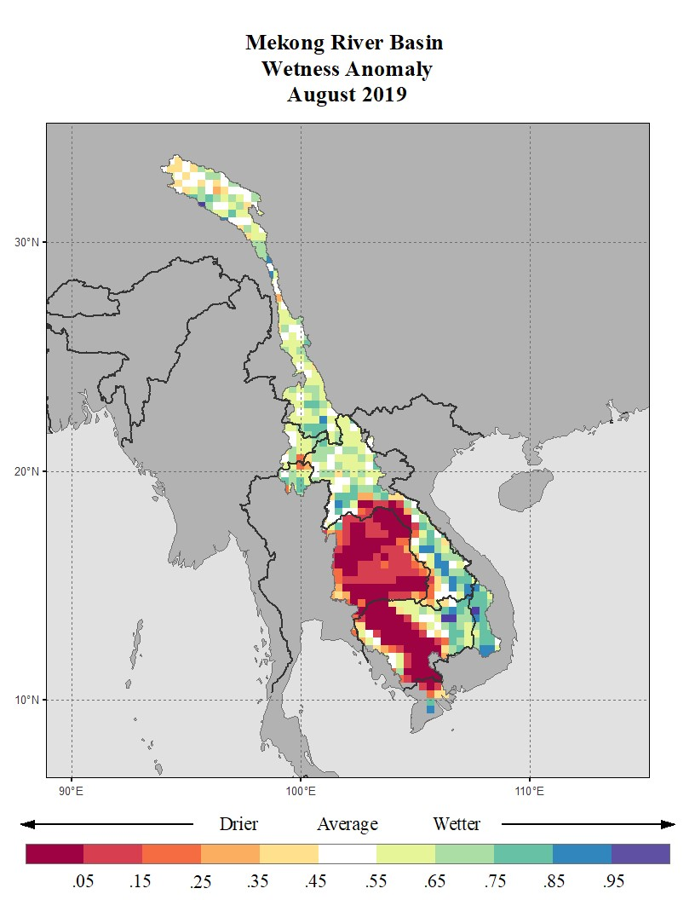

នៅខែកក្កដា ផ្នែកខាងលើនៃទន្លេនៅក្បែរ​ប្រភព មានភាពសើម​កម្រិត​ប្រហែល​មធ្យម។ មានគំរូចម្រុះ​នៃតម្លៃសើមនិង​ស្ងួត ។ ជ្រៅទៅក្នុងតំបន់​ជ្រលង គឺមានភាពសើម​ខ្ពស់ជាងកម្រិតមធ្យម ។ ភាព​សើមលើកម្រិតមធ្យម​បន្ត​ទៅ​ដល់​ព្រំដែនថៃ ។ ខាងត្បូង​ជាប់នឹង​ព្រំដែនថៃ មានតំបន់​តូចមួយដែលមានគ្រោះរាំងស្ងួតខ្លាំងក្រៃលែង ចំណែក​ឯ​មួយភាគធំនៃ​ឡាវ គឺ​មានកម្រិត​ក្បែរ​ធម្មតា ។ ប៉ុន្តែ ទៅខាង​ត្បូង​ជ្រៅទៀត មានតំបន់ធំមួយ​ដែលមាន​ភាពរាំងស្ងួតធ្ងន់ធ្ងរ នៅភាគអាគ្នេយ៍នៃ​ប្រទេសថៃ ដែលនៅទីនោះ ប្រជាជន​ដាំដុះស្រូវ ។ ភាពរាំងស្ងួតខ្លាំងហួស​នេះ លាតសន្ធឹង​ទៅដល់​តំបន់​ដីសណ្ដ ក្នុងនោះរួមបញ្ចូលទាំងទន្លេសាប ។ ផ្ទុយទៅវិញ នៅក្នុង​អាង​ទន្លេ 3 S មានភាពសើម​លើ​កម្រិត​មធ្យម ។
នៅខែសីហា ទន្លេនៅផ្នែកខាងលើនៅក្បែរប្រភព​មានគំរូ​ស្រដៀងគ្នានឹងខែ​កក្កដាដែរ ។ នៅចុង​បំផុត​នៃប៉ែក​ខាងជើង មានសភាព​ស្ងួត​បន្តិច ប៉ុន្តែ សើមលើកម្រិតមធ្យម​បន្តិចវិញ នៅលើ​ផ្ទៃដែល​នៅសល់នៃ​អាងទន្លេ​ផ្នែកខាងលើ ។ នៅផ្នែកខាងក្រោមនៃ​ស្ថានីយ មាន​តម្លៃលើភាពសើម​បន្តិច នៅក្នុង​ប្រទេសឡាវ ខណៈ​ដែល​ភាព​រាំងស្ងួតខ្លាំង​ត្រូវគេឃើញកើតឡើងនៅក្នុង​ប្រទេសថៃ នៅភាគខាង​ត្បូង ។ ភាពធ្ងន់ធ្ងរនៃភាពរាំងស្ងួតចុះថមថយវិញ​នៅ​ចុង​ខែ ដូចដែល​ស្ដែង​ឲ្យ​ឃើញ​នូវការកាត់បន្ថយ​តំបន់​ពណ៌​ក្រហម​ក្រមៅ។ ប៉ុន្តែ ទៅប៉ែកខាងត្បូងជ្រៅ​ទៀត ភាព​រាំង​ស្ងួត​កាន់តែខ្លាំងឡើង​នៅ​តំបន់​ដី​សណ្ដ ។ ហើយ​អាង​ទន្លេ​សាប​ពេញ​ទៅដោយតម្លៃខ្ពស់​នៃ​ភាពរាំងស្ងួត ។ ប៉ុន្តែ ភាពសើម​លើ​កម្រិត​មធ្យម​មាន​នៅក្នុង​តំបន់​អាង​ 3 S។

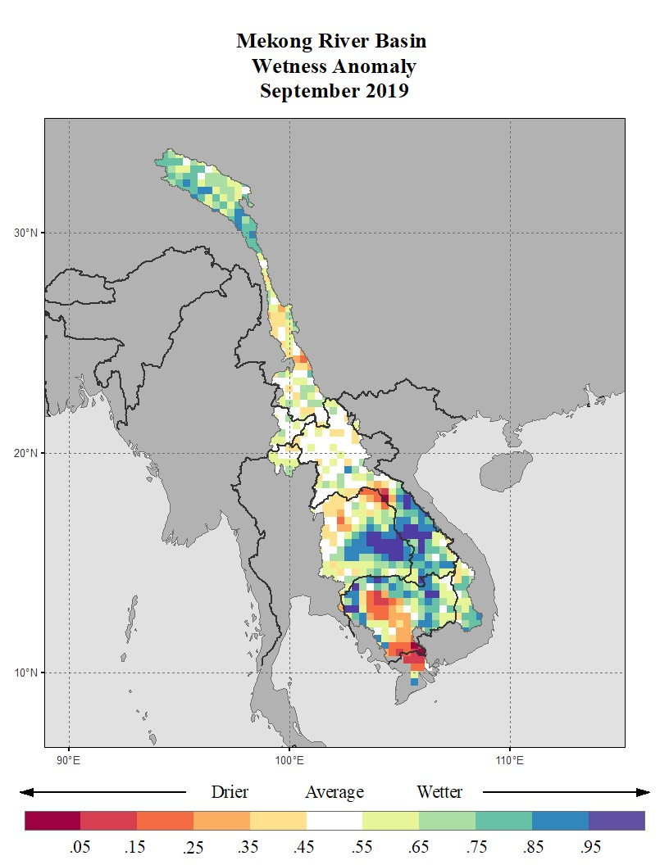
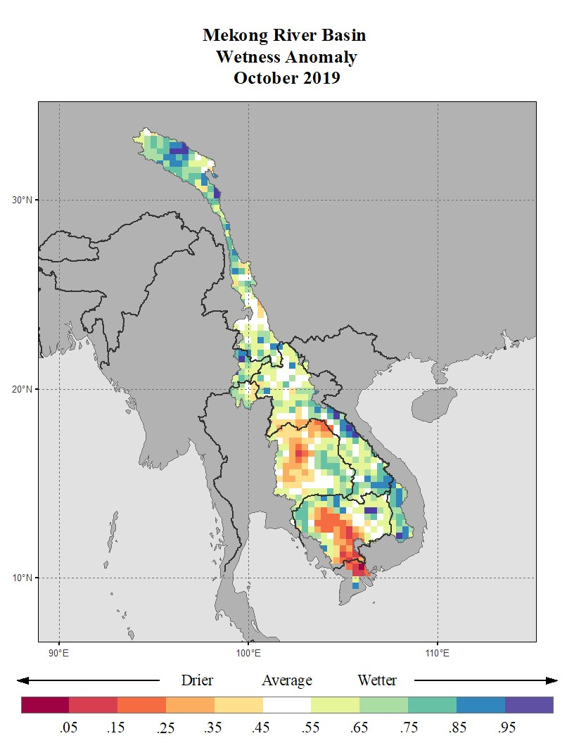
នៅខែកញ្ញា ទន្លេនៅផ្នែកខាងលើក្បែរប្រភពនៃអាង មាន​ភាពសើម​លើ​កម្រិត​មធ្យម ចំណែក​ឯ​នៅ​ផ្នែក​ខាងក្រោមនៅតំបន់​ជ្រលង ភាពមិនប្រក្រតីស្ងួតនិងសើម​មាន​ចម្រុះ​គ្នា ។ មួយភាគធំបំផុត​នៃ​ប្រទេសឡាវ មាន​ភាព​សើម​ក្បែរ​មធ្យម ។ តំបន់ជាច្រើន​នៅប្រទេសថៃ ដែល​ជួបប្រទះភាពរាំងស្ងួត​ធ្ងន់ធ្ងរ​នៅក្នុងខែមុនៗ ឥឡូវនេះ មានភាពសើម​លើ​កម្រិតមធ្យម ។ ជាងនេះ​ទៅទៀត តំបន់មួយចំនួននៃតំបន់ទាំងនេះមាន​សភាព​សើម​ខ្លាំង បើធៀប​នឹង​ធម្មតា នៅវេលានេះ​នៃឆ្នាំ។ មានភាពស្ងួត​នៅ​ក្នុងតំបន់ទន្លេ​សាប និងតំបន់នៅតាមដីសណ្ដ ប៉ុន្តែ ភាពសើម​លើ​កម្រិតមធ្យម​មាន​នៅភាគខាងជើង​នៃ​ប្រទេស​កម្ពុជា​ ។
នៅតែតុលា ផ្នែកខាងលើនៃអាង​ក្បែរ​ប្រភព មាន​ភាព​សើម​វិជ្ជមាន​ខុសប្លែក ។ ភាពសើម​លើ​កម្រិត​មធ្យម​ចាប់ផ្ដើម​កើតមាន​នៅ​តំបន់​ជ្រលង​និង​ភាគខាងជើង​នៃ​ព្រំដែនថៃ ។ សភាព​សើម​លើ​កម្រិត​មធ្យម បន្ត​កើតមាន​នៅក្នុង​ប្រទេសឡាវ។ ប្រទេសថៃ​មានចម្រុះគ្នា ទាំង​ភាពមិនប្រក្រតីស្ងួតនិងសើម ។ ប៉ុន្តែ ភាពស្ងួតបន្តត​មាន​នៅក្នុង​តំបន់ទន្លេសាប និង​ដីសណ្ដ រហូតដល់​ខែតុលា ។

ជាសង្ខេប រដូវវស្សា​ឆ្នាំ​២០១៩ មានស្ថានភាព​មធ្យម​នៅ​ក្នុង​អាងទន្លេ​មេគង្គ​ខាងលើ ។ តំបន់​នេះ​បាន​ចាប់ផ្ដើម​ដោយ​ភាព​ស្ងួត​បន្តិច​នៅក្នុងខែ​ឧសភា ភាពស្ងួតខ្លាំងនៅខែមិថុនា ភាពសើម​ក្បែរ​កម្រិត​មធ្យម​នៅខែកក្កដា មាន​សភាព​សើម​លើ​កម្រិត​មធ្យម​នៅ​ខែសីហា និង​ខែកញ្ញា និង​មានសភាព​សើម​គួរ​ឲ្យ​កត់សម្គាល់​ នៅខែតុលា ។ ជាលទ្ធផល ការ​ព្យាករ​គំរូ​លំហូរ​ទឹកទន្លេ​ គឺ​មាន​ពីកម្រិត​ក្បែរ​មធ្យម​ទៅដល់​កម្រិត​លើ​មធ្យម​បន្តិច សម្រាប់រដូវកាលនេះ។ ដូច្នេះ វដ្ដ​ប្រចាំឆ្នាំ​ជាធម្មជាតិដែលមាន​នៅក្នុង​បណ្ដា​ឆ្នាំ​មុនៗទាំងអស់ គួរតែត្រូវបាន​សង្កេតឃើញ​មានដូចគ្នា​នេះ នៅ​ស្ថានីយ​ ទន្លេ ឈៀងសែន ។ ប៉ុន្តែ លំហូរ​ជាធម្មជាតិ​ពី​អាងទន្លេ​មេគង្គ​ផ្នែកខាងលើ ត្រូវបានរង​នូវការរំខាន​យ៉ាងខ្លាំង ដូចដែល​ស្ដែងឲ្យឃើញ​នៅ​ក្នុង​រង្វាស់​កម្ពស់ទឹក​ទន្លេ និង​របាយការណ៍ ៖ https://558353b6-da87-4596-a181b1f20782dd18.filesusr.com/ugd/81dff2_68504848510349d6a827c6a433122275.pdf

